“重建中学评课文化的实践研究”
结 题 报 告
常州市青龙中学 谢振洪

一、课题的研究背景
评课是学校教学管理的重要工作之一，经过多年的实践，学校听课评课的手段、目标等都有了一个较为稳定的形式和价值取向。反思这种评课的形式、价值取向，已难以适应当前学校教育教学发展的需要。为此，在对我校的听课文化进行了仔细的分析后，得出以管理监督为主的评课文化需要重建。
现实中的评课归结起来有以下两大弊端：

㈠评课时缺乏民主
1．在评课中，评课者、被评课者以及所有参加评课的人员都应该是主体，都拥有参与评价的权利。尽管相当多的教育评价理论专著和教材也一直在强调评价主体的多元，但在现实中，评课者成为评价的主角，甚至是唯一主体的现象却是屡见不鲜。
首先，有些人认为被评课者的自我评价总是“难免主观”而只能“仅供参考”，所以在评课中很少让被评课者进行设计思路的介绍和对上课的自我评定，更多的是按照评课者自己的理解来进行评课。由一些毫不了解课堂教学设计思路与原因的人按照他们的理念和标准来做出评判，这不仅不可能客观，反而会更加“主观”。
其次，在教研员、教研组长参与的听评课中，上课老师就很少主动参与交流。造成这一现象的原因是教研员、教研组长的“特殊”身份——业务权威。这使得我们的上课老师对评课者产生了一种迷信，不敢将自己和他们放在平等的位置上。没有思辨的勇气和胆量，有的只是被动地接受了。
2．很多学校实行的“推门课”制度，是把这种做法看作一种管理的方法，一种提高教师自觉性的手段。这种建立在以管理为目的基础上的评课，绝大多数都是走过场，都是一言堂。因为听课者没有放下管理者的身份，对于上课者甚至还存有一丝不信任的想法，再加上评课时间一般都很仓促，如此一来，就根本不可能有什么时间留给上课者来介绍他的上课思路，也不能与上课者展开充分的交流，最终的结果只能是听课者依据自己所听的内容和理解来对这节课进行简单的评价。这样的评课是无法发挥上课者的主体作用的，也谈不上什么民主。

㈡评课的质量低下
在我们的评课中，民主的交流的匮乏，使得评课的质量无法提高，但这并不是评课质量低下的唯一原因。除此之外，价值取向的不当、过程的简单、评价标准的随意等也是不可忽视的。
1．价值取向不当。评价的功能是多元的，它包括导向功能、证明（鉴别）功能、诊断功能、激励功能等。而在实际的评课中，我们似乎太注重了其证明（鉴别）的功能，把评价更多地看成了为排序而提供的依据，是对课堂教学优劣的审判。久而久之，我们渐渐忽略了评价的其他功能。这使得一些老师对于听课、评课渐渐感到恐惧，害怕走出课堂的时候得到评课者“坏”的评价。
2．过程趋于简单。绝大多数的评课，都是在听完课之后就立即进行的，总想着早点结束。但这样的评课明显缺少充足的思考时间，双方对于课堂教学的成与败以及原因的思考并不充分。这样简单的操作，必将大大影响评课的质量。此外，学校领导参与的听课很多都不是自己本专业的，所以在评课的时候只能借鉴自身的专业知识和经验来谈。所谓“隔行如隔山”，如此一来，评课者的评价只能是关注事物的表象，根本无法深入，更不要说与被评课者进行学术上的交流和讨论了。其结果是评课者对被评课者的评判流于简单化，对于被评价者自身业务水平提高的帮助并不大，也就不能从实质上提高课堂教学的效率了。
3．评价标准随意。不同学科的教学要求是不尽相同的，老师所采用的教学方法也可能会大不一样。如果用一个标准去衡量，其中必定会出现适合这门学科却不适合那门学科的现象。如此选用评价标准是随意的，是不负责任的。而对同学校同学科的老师进行评课时，老师往往又会因为评价标准的模糊而出现对两者评价的标准不能统一，主观性太大。所以，在评价标准的选用上，同样是随意的，不合理的。
如果以上问题不得以解决，那么教学评价所具有的对教师和课堂的提升作用将得不到发挥，教学的过程也会变得不够完整，会令我们的教学留下诸多的遗憾。基于以上思考，我们提出“重建中学评课文化的实践研究”的课题。

二、概念界定
评课文化：评课文化是指从精神、制度、物质三方面，在评课者与被评课者之间要建立起一个民主的、建设性的、对话的伙伴关系，制定合理的校本化评价表，形成科学的评课流程，不断改进和丰富评课形式，以提高评课的效率。不管是听课者，还是授课者都把听课、评课当作一种教研活动，在这个过程中，彼此交流，发表观点。每一个参与者都在这个过程中有收获和启发，帮助老师更深入地去进行研究，促进教师的专业成长。
我们认为，评课的民主是由评课者和被评课者共同建立的。就被评课者而言，在参与评课时，不应放弃自己的主权，甚至是最高主权。因为只有他才最了解自己最初的设想是什么，为什么这样设计；只有他才最了解在课堂上又做了些什么，哪些是预设的，哪些是生成的，哪些目标得到了实现。所以，授课者是评价课堂教学时最有发言权的，应该直接参与评价。就听课者而言，在参与评课的时候，应该尊重授课者的权利，多听授课者的自我评价，与授课者一起对教学问题进行深入的研讨，而不能是一言堂。

三、研究目标
1．制定出相对科学的评课机制，形成校本化的评价表。
通过对评课标准和评课过程的研究，不断探寻符合校情、教情、学情的评课标准，提高教师教与学生学的水平，推动学校不断发展；不断寻找老师易于接受的、合理的评课机制，增强课堂教学评价的可操作性。
2．构建民主和谐的评课氛围。
通过对评课方法、评课手段的研究，不断改善评课的方法，转变教师对评课的态度，充分激发被评课者的评价意识，尊重被评课者的主体地位，让老师真正愿意甚至喜欢与评课者进行真诚的交流。
3．构建新型的评课流程，不断丰富评课的形式，提高评课的有效性。
通过评课流程的不断改进和评课形式的不断补充，构建起新型的评课流程和多样的评课形式，充分发挥评课对教师发展的作用，不断提高教师课堂教学的能力，最终达到提升课堂教学效率的目的。

四、课题研究过程
1．制定研究方案。
为了使课题研究正常开展，我们在课题研究开题时就进行了系统的相关教育教学研究理论方面的学习，让全体课题组成员对研究的方法等有了一定的了解，使各成员能独立自主的开展研究。
2009年10月，课题组正式成立，并且一起商讨、制定了初步的研究方案，对课题组成员应肩负的任务也作出了明确的分工，使课题研究的前期工作能有条不紊的开展。期间，课题组对学校老师进行了问卷调查及数据分析，并在基础上修改了研究方案。同时请市、区专家为本课题把脉下诊，听取了他们的宝贵意见和建议，并加以改进和完善。
2009年12月我们申报了常州市市级备案课题，2010年3月参加了在常州市天宁区教研室进行的“市级减负增效专项课题开题论证会”。开题后，根据专家论证的意见，对课题研究方案进行修改、调整，使课题研究更可行，更易操作。
2．研训结合，奠定理论基础。
理论素养是课题研究的基础，为了使课题组老师具备较为充实的理论知识，提升他们的理论素养，我们通过集体学习和分散学习相结合的方法，大量阅读相关的理论书籍。我们不仅充分利用网络资源和学校图书室资源，还给每一位老师配发了《什么是最有效的教学——教师最需要掌握的问课品课艺术》一书，深入了解问课、品课的要义，消除了他们对于听课、评课的恐惧和抵触，为课题组成员开展评课文化重建的研究奠定了坚实的基础。通过较为系统的学习，我们努力从理论层面上引导课题组成员对实验课题产生背景、科学依据、教育思想、实践价值全面把握，实现教育思想、教育观念的转变。
为了帮助老师进一步掌握《课堂教学评估表》上的各项评价指标，课题组还邀请区教研室专家来校进行了三次系统的有关《怎样评课》的培训，对各项评估指标进行详细的解读，对每个评估要点该如何展开进行了细心地指导，为实际操作奠定了基础，促进课题研究的发展。同时，明确课题研究的重点——评课文化的建立，即在精神、制度、物质三方面构建评课文化。精神层面是指构建和谐、民主的评课氛围，消除教师盲目、恐惧的心理；制度层面是指制定、完善评价标准，评价机制；物质层面指诸如培训教室、评课教室、教师学习所需的网络资源等。
3．制定并不断改进《课堂教学评估表》。
本课题在原有课题《简约备课、课堂教学评价与提高教学效率的实践研究 》研究的基础上，在听取天宁区教研室有关专家意见的基础上，与课题组成员一起，根据课堂教学的具体环节修改、制定了《课堂教学评估表》，并以此为评估标准，对课堂教学进行了试点评估（如下图）。
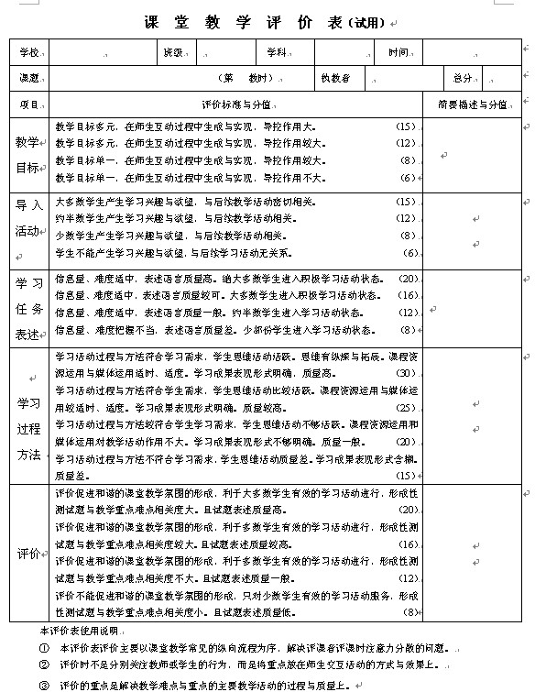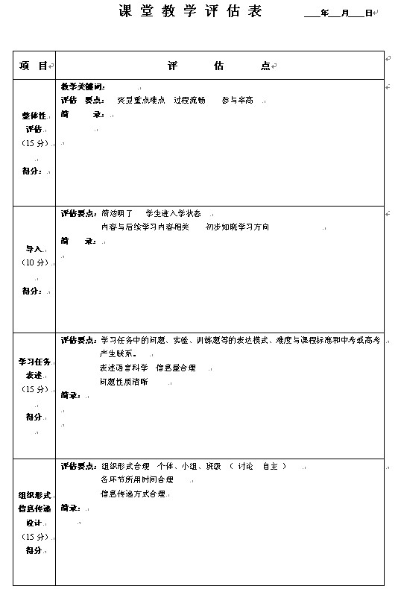
随着评课研究的不断深入，我们逐步发觉，起初制定的《课堂教学评估表》尽管能够比较有针对性地对老师的课堂教学进行较为直观的评估，但是，评价的得分点，以及各得分点的得分标准有些模糊。于是，课题组对其进行了改进，对原有的评估要点进行了重新考量，对于一些评估点进行了优化，并补充了一些评估点。在此基础上，我们还对每个评估点作出了明确的得分标准，便于课题组成员的研究（如下图）。
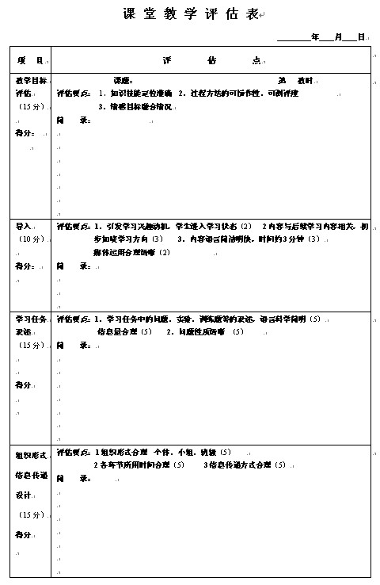
改进过的《课堂教学评估表》，不仅对每个评分点给出了明确的分值，还在最后增加了总评，是的评价更趋完善。在使用中，组员们明显感觉到其评价的点更明确了，评价的标准更直观了。但是随着使用的不断增多，老师们觉得这一《课堂教学评估表》在操作的时间上有些偏多，对于老师的工作负担明显增加，这并不利于其长期使用。因此，课题组又展开了调研、商讨，再次对《课堂教学评估表》进行了修改和调整，采取了对各个评价点进行直接打分的方式，既准确地评价教学各环节，又简化填表的过程，提高评课的效率（如下图）。
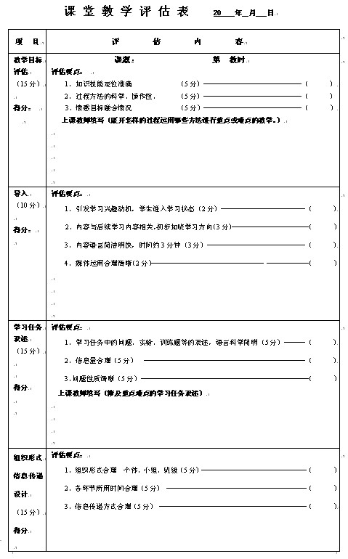
《课堂教学评估表》的不断改进，是课题研究逐步深入的体现，也正是有了对它的不断改进，才促使课题研究的不断深入。
4．运用评估表进行评课研究，研究其有效性。
（1）明确评价指标，克服上课者盲目、恐惧的心理。
通过调查分析得出，教师对听课、评课恐惧心理产生的原因主要有以下几点：事先不知道要被听课，听课者的突然出现导致上课老师的紧张；不清楚评课者从哪些地方进行评课，不清楚“好课”的标准，从而导致了盲目、恐惧的心理。为了消除上课老师的盲目、恐惧的心理，我们对学校老师进行了《课堂教学评估表》的详细解读，让老师们知道课堂评估是从哪几方面展开的，以及每一方面的具体要求等，使得老师们备课时就有针对性地准备。如此，就评价的标准而言，上课老师和评课老师之间应该是趋于公平的。此外，在研究过程中，我们都采取了提前告知的形式，要求上课老师提前将上传教案，这样使得老师避免了因听课老师的突然出现而产生焦躁、紧张的心理，有助于更客观、公平地对上课老师进行评估。
（2）跟踪听课，落实评价指标，提高评价的有效性。
评课的最终目标是提高上课老师的课堂教学能力，从而提高教学的效率，实现减负增效的目的。为了实现这一目标，课题组确定了长期跟踪听课的教师和学科，并定期开展听评课活动，以研究如何让评课在教师教学能力和学科成绩的提升等方面发挥更大的作用。同时，也是对《课堂教学评估表》中所设立的评价指标进行了进一步的验证。因此，在跟踪听课的过程中，我们始终严格参照《课堂教学评估表》上的评估标准，对每一节课都进行了较为深入的分析。我们还对有关的课堂进行了录像，并依据录像对课堂进行了微格分析，对诸如目标的达成情况、导入情况、教师的提问情况、学生学习方式的选择情况、学生思维活动的展开情况等方面都展开了客观、全面的分析。在这一过程中，我们不仅始终坚持同一标准，而且将评课的重点放在了如何提升学生思维的质量上，这样，不仅使老师在这一过程中不断地发现、解决问题，以提升教师的教学能力，而且使得每一次的评课更为深入、科学，提高了评课的效率。
（3）充实评课内涵，构建新型的评课流程。
为了使得评课活动走出传统的单向、低效的误区，从而变得更为民主、高效，我们尝试了全新的评课流程：①提前一天通知上课老师；②上课老师上传教案，听课者提前阅读；③听课；④上课者和听课者分别完成《课堂教学评估表》；⑤围绕评估标准互动评课。在这一流程中，我们着重落实了如下几点：①听课前听课者全面了解上课老师的课堂教学设计，听课时逐点落实，提高听课的效率；②听完课后双方用充足的时间从自身角度对课堂教学进行回顾、梳理，再根据《课堂教学评估表》对课堂教学进行深入、全面的分析，为评课活动做好充足的准备；③评课时双方互动，就各评估点交流自己的思考，找准教学中的优点和不足，利于课堂教学能力的提升。
5．丰富评课形式，提高评课效率。
传统的评课形式主要是评课者与上课者单独的、即时性的、口头的评课，虽然能及时地交流各自的看法，但是往往会由于准备仓促而使得评课的深度不够，效率低下。因此在研究过程中，我们不断补充、丰富评课的形式，以提高评课的效率。
（1）延时评课，即评课活动放在听课之后的第二天进行。这样，上课者有充足的时间反思自己的课堂，寻找到存在的疑问。而听课者则有足够的时间去思考、去查阅相关的资料，能够对听课时存有的疑虑进行深入的思考和考证，以更准确地把握住课堂教学中的不足，并最大可能地找到弥补或解决的方法，为上课老师改进课堂教学方法提供有价值的参考或建议，真正地为上课老师所服务。这样就改变了评课者评课时粗枝大叶、浅尝辄止的现状，帮助评课者更透彻地品析课堂教学，为提高评课的效率打下扎实的基础。而且，双方也更容易围绕某一个问题展开深入的探讨，在思维的碰撞中获取更多的东西。这样的评课，针对性也将更强。
（2）会议评课，即听课的所有老师集中一起，与上课老师交流。这样，评课者对于课堂教学的意见能够比较集中地展现，极大地提高了评课的效率。而且，这样的形式能够便于大家针对某些重点问题展开深入的研讨，集思广益，能够更快更全面地解决疑难问题。为了进一步提高这一评课活动的质量，我们还对录制了一些课，并在评课活动中，对这些课堂进行微格分析，真正讲评课落到实处，落到细处，提高评课的质量。
（3）网络评课，即将固有的面对面的评课活动在网络上完成。在平时的听评课活动中，总是难免会遇到一些特殊情况，上课和听课双方偶尔会因为意外事件而不能进行原定的评课活动。基于这样的情况，为了体现评课的及时性和科学性，我们采用了网络评课的模式。这样，使得评课的双方摆脱了时间和空间的限制，能及时有效地进行评课活动。虽然这种形式无法具备面对面评课那么强的互动性，但以书面形式呈现的评价意见却能更易保存，能更长时间地让上课者进行借鉴和反思。
在研究过程中，我们尝试将即时评课与延时评课相结合，口头评课和书面评课相结合，单独评课和会议评课相结合。通过多种形式的评课活动，努力提升评课的效率，提升教师教学能力和课堂教学效率，最终实现减负增效的目的。
6．反思研究过程，总结研究心得，撰写教学论文。
在注重课堂的同时，我们更注重对平时的评课行为和评课效率等的深入反思，针对在研究过程中的困惑，课题组教师能及时总结，笔耕不缀，积极撰写教学随笔和教学论文。在写作中成长，在反思中进步，一分耕耘，一分收获。自研究以来，课题组教师有多篇文章在各级各类杂志上发表。如谢振洪老师的《语文评课活动中运用“非即时性评课”的思考与尝试》发表于《新校园》，吴爱军老师的《体育教学评课六注意》、《对建构体育教学质量评估体系的思考》先后发表于《中国学校体育》，郭雪琴老师的《横看成岭侧成峰——浅淡教师该如何评课》发表于《新课程学习》，杨正玉老师的《关注听评课促进语文教学的实效》发表于《扬州大学学报》，胡凤姣老师的《例谈“品课”》发表于《新课程》，戴文娟老师的《在品课中提升自己的教学能力》发表于《新一代》，包铁华老师的《语文课堂教学应回归本真》发表于《考试周刊》，其余更有多篇文章在各级各类论文比赛中获奖
7．强化课题研究的管理，促进课题研究的扎实进行。
课题申报后就纳入学校教科研计划中，定期接受学校的评估、检查和指导，受学校直接管理。课题研究方案确定后，制定了课题研究制度。如：在天宁区教科研网上建立课题博客、每学期要制定具体的短期研究计划，使研究更有针对性；定期召开课题研究会议，交流研究现状、研究成果及研究困惑与困难，及时调整研究方向或内容；建立了理论学习制度，采取集中学习和分散学习相结合的形式，并写学习笔记；要求每个课题组成员在每个研究阶段撰写研究心得或论文；每次专题活动或研究课有记录等等。

五、课题研究成果
1．逐步完善了《课堂教学评估表》。
如前所述，在区教科研部门的关心和指导下，通过课题组全体成员的实践和研究，历经三个阶段的努力，课题组最终制定出了符合学校实情的，评价标准明确、容易操作的，较为合理、科学的《课堂教学评估表》。包括“教学目标评估”、“导入”、“学习任务表述”、“组织形式、信息传递设计”、“学习方式”、“思维活动”、“学习评价”、“综述”八大块内容，在每一块内容中又明确了诸多细小的评估要点，并明确了各个评估点的分值，最终以打分加文字点评相结合的形式完成评课的过程，极大地促进了课题研究的开展，提高了教师参与听课评课的能力。同时，还帮助教师明确了课堂教学基本要点，提升了教师课堂教学的能力，提高了课堂教学的效率。
我们还就《课堂教学评估表》评估点的设置向学校老师发放了问卷。调查显示，32.7%的老师认为《课堂教学评估表》的各评估点设置合理，65.5%的老师认为大多数评估点设置合理。可见，《课堂教学评估表》历经三次大的修改，其评价的标准逐渐趋于合理，使得老师在评课活动中有了明确的评价标准，大大提高了评课的效率，得到了广大老师的认可（见表1）。
表1：关于《课堂教学评估表》评估点设置的问卷调查统计
问题 | 4. 你认为评课者评课时使用的《课堂教学评估表》如何？
选项 | A.各评估点设置合理。 | B.大多数评估点设置合理。 | C.大多数评估点设置不合理。 | D.评估点设置不合理。
比例 | 32.7% | 65.5% | 1.8% | 0
2．建立了较为稳定的评课流程。
我们对于传统的评课流程进行了改善，形成了内涵更为丰新颖、高效的评课流程：提前通知——阅读教案——听课——自评——互评——修改教案。在这一流程中，我们着重落实了如下几点：①听课前听课者全面了解上课老师的课堂教学设计，听课时逐点落实，提高听课的效率；②听完课后双方用充足的时间从自身角度对课堂教学进行回顾、梳理，再根据《课堂教学评估表》对课堂教学进行深入、全面的分析，为评课活动做好充足的准备；③评课时双方互动，就各评估点交流自己的思考，找准教学中的优点和不足，利于课堂教学能力的提升。
这一评课流程得到了广大老师的认可。在课题结束时进行的问卷调查中，有89.9%的老师认为这一评课流程有助于提高评课的实效（见表2）。
表2：关于评课流程合理性的问卷调查统计
问题 | 7. 你认为“告知——听课——自评——互评——修改教案”的评课流程合理吗？
选项 | A.合理 | B.较为合理 | C.一般 | D.不合理
比例 | 54.5% | 36.4% | 7.3% | 1.8%
3．形成了民主和谐的评课文化。
在研究过程中，我们制定、修改了《青龙中学听评课制度》、《青龙中学课堂教学评估表》），不断改善了评课的流程，并不断丰富了评课的形式，学校也为我们的研究提供的物质的保障。课题组成员与老师们一起，依据《课堂教学评估表》的各评估点，以及稳定的评课流程，进行着重建评课文化的研究。经过近三年的努力，老师们抵触听课的情况基本消除。评课时，相互间的交流和研讨越来越多了（见表3）。
表3：关于评课文化的问卷调查前后数据对比
问题 | 5. 你参加的校内教研组评课，常见的现象是
选项 | A.只说优点。 | B.多说优点，少说问题。 | C.说问题，也说出产生的原因。 | D.说问题，分析问题产生的原因，并提出改进的建议。
前测 | 1.27% | 44.3% | 12.66% | 41.77%
后测 | 0 | 34.5% | 18.2% | 47.33%
问题 | 6. 在接受别人评课时
选项 | A.对评课者的评价有不同意见时，会及时说出自己的看法。 | B.对评价者的评价有不同意见时，偶尔会解说一下自己的看法。 | C.不管评价者的评价如何，都不谈自己的看法。
前测 | 26.58% | 67.09% | 6.33%
后测 | 49.1% | 49.1% | 1.8%
从上表中可以看出，参加评课的老师越来越多地将注意点放在了课堂教学存在的问题，真正地和上课老师一起研究课堂的不足，为老师的业务提升服务，为课堂教学的效率服务。而上课老师在参加评课时，也不再是听众，而是能够勇敢地说出自己的看法，与评课老师进行交流，最大化地解决课堂教学中出现的问题。而这种勇气就来源于民主的评课文化的建立。
参加评课的双方更多的不再是评价与被评价的关系，而是合作与研讨的关系。有的老师甚至还从被听课中尝到了甜头，主动要求老师去听课。民主和谐的听课氛围已悄然形成（见表4）。
表4：关于听课氛围的问卷调查统计
问题 | 10. 每学年你被听课的次数大约为
选项 | A.9次以上 | B.6次以上 | C.3次以上 | D.3次以下
前测 | 18.99% | 15.19% | 34.18% | 31.65%
后测 | 36.3% | 36.3% | 21.8% | 5.5%
4．营造了浓厚的研讨氛围。
在研究前后的两次问卷调查中，为完成学校布置任务而听课的老师由25.32%下降到了3.6%，为学习别人优点而听课的老师由34.18%下降到了27.3%，为了一起研讨教学而听课的老师由32.91%上升到了67.3%。由此可见，通过开展本课题的研究，老师们的听课不再仅仅是为了自己的任务完成或业务提高，而是为了相互间进行更好的研讨活动，促进双方的提升（见表5）。
表5：关于教师听课目的的问卷调查统计
问题 | 11. 你参加校内听课大多是为了——
选项 | A.为了完成学校布置的任务。 | B.为了学习上课老师的优点，不评价上课老师的缺点。 | C.为了一起研讨如何进行本课内容的教学。 | D.为了帮助上课老师找到不足，提高他（她）的课堂教学能力。
前测 | 25.32% | 34.18% | 32.91% | 3.8%
后测 | 3.6% | 27.3% | 67.3% | 1.8%
5．极大地提升了老师的业务水平。
老师们在浓厚的研讨氛围、明确的评价标准、稳定的评课流程和民主的评课环境中，相互探讨，相互弥补，共同进步。在问卷调查中，有92.3%的上课者认为这样的评课活动对自己的帮助较大或很大；有87.3%的评课者认为这样的评课活动对于自身的教学能力有较大或极大地提升（见表6）。
表6：关于评课作用的问卷调查结果
问题 | 8. 作为上课者，你觉得现在的评课活动对你有帮助吗？
选项 | A.帮助很大 | B.帮助较大 | C.帮助不明显 | D.没有帮助
比例 | 20% | 72.3% | 7.3% | 0
问题 | 9. 作为评课者，你觉得现在的评课活动对你的教学能力有提升吗？
选项 | A.提升很大 | B.提升较大 | C.提升不明显 | D.没有提升
比例 | 7.3% | 80% | 12.7% | 0
6．形成了多样的评课形式。
在评课的形式上，课题组进行了多样的尝试和研究。在传统单独的、即时性的、口头的评课形式上，补充了会议评课、延时评课、网络评课等方式，极大地弥补了原有评课模式的不足，丰富了评课的手段。
延时评课使得上课者有充足的时间反思自己的课堂，寻找到存在的疑问。而听课者则有足够的时间去思考、去查阅相关的资料，能够对听课时存有的疑虑进行深入的思考和考证，以更准确地把握住课堂教学中的不足，并最大可能地找到弥补或解决的方法，为上课老师改进课堂教学方法提供有价值的参考或建议，真正地为上课老师所服务。这样就改变了评课者评课时粗枝大叶、浅尝辄止的现状，帮助评课者更透彻地品析课堂教学，为提高评课的效率打下扎实的基础。而且，双方也更容易围绕某一个问题展开深入的探讨，在思维的碰撞中获取更多的东西。这样的评课，针对性也将更强。
会议评课使得评课者对于课堂教学的意见能够比较集中地展现，极大地提高了评课的效率。而且，这样的形式能够便于大家针对某些重点问题展开深入的研讨，集思广益，能够更快更全面地解决疑难问题。为了进一步提高这一评课活动的质量，我们还对录制了一些课，并在评课活动中，对这些课堂进行微格分析，真正讲评课落到实处，落到细处，提高评课的质量。
网络评课，使得评课的双方摆脱了时间和空间的限制，能及时有效地进行评课活动。虽然这种形式无法具备面对面评课那么强的互动性，但以书面形式呈现的评价意见却能更易保存，能更长时间地让上课者进行借鉴和反思。
在深入研究的基础上，我们最终形成了书面评价（《评估表》）和口头评价相结合，即时评价（网络评课）和延时评价相结合，个人评价和会议评价相结合的方式，对课堂教学进行全方位的评价，更为客观、科学、深入地评价教学的得失，更好地为教师的专业成长和学科的发展所服务。
7．提升了教师的教科研水平，加速教师的专业成长。
在注重课堂的同时，课题组老师更注重对平时的评课行为和评课效率等的深入反思，针对在研究过程中的困惑，课题组教师能及时总结，笔耕不缀，积极撰写教学随笔和教学论文。自研究以来，课题组教师有12篇文章在各级各类比赛或杂志上发表（见附1）。

六、研究中存在的问题或不足
通过三年多的研究，课题组按计划完成了预定研究任务，取得了一些成果，为营造民主的评课氛围，提高评课的效率以及学校课堂教学质量等方面做出了一定的贡献。但由于课题研究刚刚起步，以及研究经验的欠缺，研究还存在许多问题和困难。
1．课题研究的理论水平有待提高。
2．研究力量较为薄弱，能进行跟踪听课、评课的老师人数不是太多，使得评课的研究范围较小，无法对每一位老师进行系统的评课活动，对于学校的整体提升还有待进一步加强。
3．在今后的工作中，对已建立的评价机制、评价模式及评价形式的有效性还需要进一步研究、改善。
4．《课堂教学评估表》在具体的使用过程中，大多都是个人进行全面评价，虽然尝试过教师合作，分点评价的模式，但运用不多。在以后的教学实践中，需要进一步的尝试与研究。
2012年9月
附1：
“重建中学评课文化的实践研究”课题组发表和获奖文章一览表
序号 | 论文题目 | 作者 | 奖项或杂志 | 颁奖部门
1 | 体育教学评课六注意 | 吴爱军 | 2011.2发表于《中国学校体育》 | CN11-2999/GB
2 | 对建构体育教学质量评估体系的思考 | 吴爱军 | 2011.8发表于《中国学校体育》 | CN11-2999/GB
3 | 在品课中提升自己的教学能力 | 戴文娟 | 2010.5发表于《新一代》 | CN62-1003/GO
4 | 语文课堂教学应回归本真 | 包铁华 | 2010.10发表于《考试周刊》 | CN22-1381/G4
5 | 横看成岭侧成峰——浅淡教师该如何评课 | 郭雪琴 | 2011.11发表于《新课程学习》 | CN14-1353/O1
6 | 语文评课活动中运用“非即时性评课”的思考与尝试 | 谢振洪 | 2011.12发表于《新校园》 | CN37-1458/C
7 | 关注听评课促进语文教学的实效 | 杨正玉 | 2011.10发表于《扬州大学学报》 | CN32-1465/C
8 | 例谈“品课” | 胡凤姣 | 2012.2发表于《新课程》 | CN14-1324/G4
9 | 诊断听评课现存问题 构建听评课活动范式 | 王庆霞 | 2010.12“省教育学会”二等奖 | 江苏省教育学会
10 | 说说评课的时效与有效 | 谢振洪 | 2010.11区一等奖、省“教育学会”二等奖 | 天宁区教育学会  江苏省教育学会
11 | 如何提高“课前提问”的有效性——听评课活动后的反思 | 夏卫娟 | 2010.12“中国教育学会”三等奖 | 中国教育教学研究会
12 | 数学课提问设计有效性的思考------观自身课堂实录后的反思 | 俞靖 | 2010.11“师陶杯”二等奖 | 江苏省教育科学研究院

该课题系2009年度常州市教育科学研究减负增效专项课题，课题组长：谢振洪，核心组成员：郭志坚、吴爱军、包铁华、戴文娟、郭雪琴、夏卫娟、陈萍、周琴、戈建峰。

